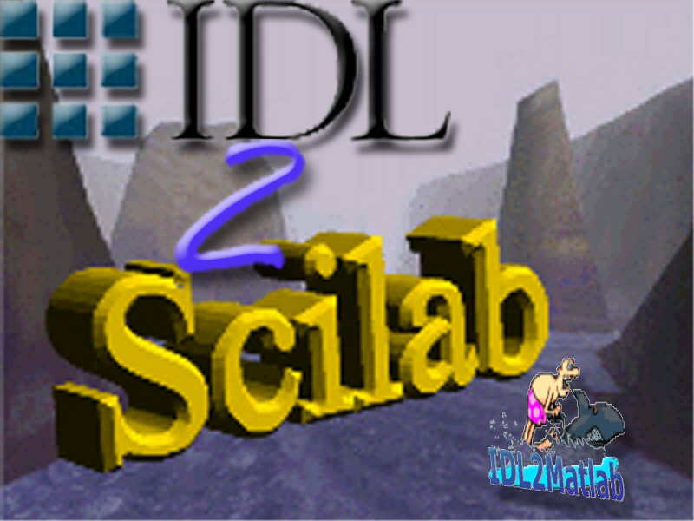

Document | Cahier des Charges
Version | 1.1.3
Commencé le | 21 novembre 2002
Dernière modification | 21 mai 2003
Statut | Final
Client | ILL
Equipe | DESS GI :  Nadège Szczuczak  Stéphane Cortina  Reynald Bourtembourg
Nombre de pages | 24
Auteur | Stéphane Cortina
Validé par | Equipe DESS GI  Didier RICHARD  Emmanuel FARHI

Table des matières

1 Introduction 3
1.1 Objectifs et portée du document 3
1.2 Documents de référence et bibliographie 3
1.3 Glossaire des termes et abréviations 4
1.3.1 Définitions 4
1.3.2 Abréviations et acronymes 4
2 Contexte du projet 5
2.1 L’entreprise d’accueil 5
2.2 Description succincte du projet 5
2.3 Intégration dans l’entreprise 5
2.4 L’analyse de l’existant 5
2.5 Description des langages 6
3 Description des objectifs 7
3.1 Problèmes actuels 7
3.2 Objectifs du projet 7
3.3 Exemples de programmes 8
4 Expression des besoins fonctionnels 10
4.1 Version des langages traités 10
4.2 Différentes étapes 10
4.2.1 Les fonctionnalités graphiques 10
4.2.2 La traduction d’IDL vers Scilab 12
4.2.3 Les objets 12
4.3 Priorités 12
4.4 Compléments 13
5 Critères « Qualité » requis 14
6 Contraintes du projet 15
6.1 Contraintes de développement 15
6.2 Contraintes de service de maintenance et de garantie 15
7 Evolutions envisagées 16
7.1 Nouvelles versions 16
7.2 Autres langages 16
Annexe 1 : Correspondances entre IDL, Matlab et Scilab 17
Annexe 2. Les principales différences entre Scilab et Matlab 20
Annexe 3. Grammaire IDL – version 1 22

- Introduction
  - Objectifs et portée du document

Le cahier des charges est un document contractuel qui a pour objectif de définir précisément le produit à réaliser. Il décrit les fonctionnalités et caractéristiques du produit ainsi que les contraintes de développement et d’exploitation.

Les cours de Génie Logiciel associés aux réflexions de l’équipe réflexions furent le point de départ à la rédaction de ce Cahier Des Charges.

Ce document est utilisé par les clients et les fournisseurs du produit. Il leur permet d’avoir une définition unique et précise du produit.

Ce document sert de base :
- à l’évaluation du produit final
- à la rédaction du plan de tests
- à la réalisation des documents suivants :
- dossier de Spécifications externes
- dossier de Conception globale
- dossier de Conception détaillée

Ce document est destiné :
- aux clients : M. FARHI et M. RICHARD
- à l’équipe de réalisation

  - Documents de référence et bibliographie

Voici la liste des ouvrages techniques à notre disposition :
- IDL Basics
- IDL Reference Guide
- IDL Objects & Object Graphics
- Matlab : The Language of Technical Computing

De nombreuses informations sont également disponibles sur Internet :
- www.mathworks.com
- www.math.utah.edu/lab/ms/matlab/matlab.html
- www-rocq.inria.fr/scilab/
- www.engineering.usu.edu/cee/faculty/gurro/Scilab.html
- www.rsinc.com/idl/
- www.dfanning.com/
- www.ias.fr/cdp/infos/idl/Graph_IDL.pdf

  - Glossaire des termes et abréviations

    - Définitions

Traducteur de X vers Y : Outil permettant de transcrire du code écrit dans le langage X en un code sémantiquement équivalent écrit en langage Y.

IDL : IDL (Interactive Data Language) est un langage utilisé pour l’analyse et la visualisation interactives de données scientifiques.

Matlab : Matlab (Matrix Laboratory) est un système interactif de programmation scientifique, pour le calcul numérique et la visualisation graphique.

Scilab : Scilab (contraction de Scientific Laboratory) est un logiciel libre, développé à l'INRIA Rocquencourt.
C’est un puissant système de programmation, proche de Matlab, pour le calcul numérique, les fonctions mathématiques et offrant de grandes possibilités graphiques. Il peut être utilisé comme une simple super-calculatrice ou pour programmer des applications scientifiques complexes.

    - Abréviations et acronymes

ILL : Institut Laue-Langevin, laboratoire de recherche en physique où se déroule notre stage.

C.D.C : Cahier Des Charges

DESS GI : Diplôme d’Etudes Supérieures Spécialisées de Génie informatique

INRIA : l'Institut National de Recherche en Informatique et en
Automatique

- Contexte du projet

  - L’entreprise d’accueil

Le projet se déroule dans les locaux de l’Institut Laue-Langevin (ILL), sous la responsabilité de M. FARHI et M. RICHARD. L’ ILL est un laboratoire semi - privé européen de recherche en physique nucléaire.

Les recherches effectuées dans l’institut se basent sur des expérimentations faites à partir d’un flux de neutrons produits par un réacteur nucléaire. Les résultats de ces expérimentations sont stockés puis traités et interprétés par des logiciels spécifiques.

  - Description succincte du projet

L’ILL utilise depuis peu l’outil IDL2Matlab pour traduire certains programmes.
L’objectif du projet est d’augmenter les fonctionnalités de ce traducteur, réalisé il y a quelques mois par d ‘anciens étudiants du DESS GI.
Cet outil devra pouvoir traduire les programmes orientés objet et aussi les fonctionnalités graphiques utilisées dans ces programmes (plot, surface…).
De la même façon, il faut aussi offrir à l’utilisateur la possibilité de traduire des programmes IDL vers Scilab.

  - Intégration dans l’entreprise

Ce traducteur de IDL vers Matlab / Scilab servira à tous les physiciens de l’ILL. Cependant il est concevable qu’il soit largement distribué, permettant ainsi à d’autres physiciens hors de l’institut de l’utiliser.
( http://www.ill.fr/computing/idl2matlab/ )

  - L’analyse de l’existant

A l’ILL, l’existant logiciel, réalisé précédemment par d’anciens étudiants du DESS GI est un traducteur des langages IDL vers Matlab (IDL2Matlab). Ce logiciel prend en entrée un fichier écrit en IDL et retourne un fichier Matlab.
Le fichier IDL passé en entrée est supposé correct. Si ce programme s’averrait incorrect, le résultat serait soit incorrect soit non généré si la traduction est impossible. De plus, en cas de fichier IDL incorrect, l’utilisateur aura connaissance de l’ensemble des erreurs de celui-ci.
Il existe aussi à l’ILL de nombreux projets, modules et macros écrits en IDL, en Matlab, ou en Scilab, ce qui constitue une importante source d‘informations et de documentation.

  - Description des langages

IDL, Matlab et Scilab participent d'un même élan : modéliser des systèmes, visualiser, réduire et analyser des données afin d'identifier rapidement des phénomènes complexes.
Ceux-ci sont à la base des langages procéduraux, c'est à dire qu'ils permettent de baser l'écriture du programme sur l'algorithmique : méthode qui permet de transformer une donnée initiale en une donnée finale permettant l'achèvement du processus de calcul. Par ailleurs, ces langages ont évolués parallèlement, introduisant le traitement de nouveaux concepts comme la programmation orientée objet, un des objectifs du présent projet.

- Description des objectifs

  - Problèmes actuels

Les principaux problèmes rencontrés par le client sont :

Problème de licences :

Certains laboratoires possédant des licences Matlab/Scilab ne disposent pas des subventions adéquates pour acheter les licences d’IDL. Il y a donc un besoin de pouvoir porter les programmes IDL vers Matlab/Scilab, faute de quoi il faudrait réécrire un certain nombre de logiciels.
Depuis quelques temps, l’ILL a décidé d’intégrer Scilab (logiciel Open Source) à son parc logiciel, créant ainsi le besoin d’un outil pour porter les programmes IDL vers Scilab.

Problème d’évolutivité :

Un autre problème se pose pour les autres laboratoires utilisant à la fois IDL et Matlab, ou IDL et Scilab. Beaucoup d’ingénieurs ne maîtrisent qu’un des deux langages. Il arrive qu’un logiciel écrit en IDL soit utilisé par un ingénieur maîtrisant plus Matlab ou Scilab. Il est aussi courant que cet utilisateur ait besoin d’ajouter des fonctionnalités au logiciel. Avec un traducteur d’IDL vers Matlab/Scilab, l’évolution du logiciel sera grandement facilitée.

  - Objectifs du projet

IDL, Matlab et Scilab sont des langages très utilisés dans le domaine de la recherche expérimentale. IDL étant plus ancien que Matlab et Scilab, les premiers logiciels créés et utilisés par les physiciens furent programmés en IDL. Or, la tendance a évolué de nos jours car une part des physiciens ne connaît pas IDL et ne programme qu’en Matlab, voire en Scilab.
L’objectif de ce projet est donc d’augmenter les fonctionnalités du traducteur de IDL vers Matlab réalisé il y a quelques mois par d ‘anciens étudiants du DESS GI, afin notamment de permettre aussi les traductions d’IDL vers Scilab de programmes orientés objet.

  - Exemples de programmes

Afin de mieux comprendre en quoi ces langages sont similaires autant dans leur approche que dans leur syntaxe, il semble intéressant de voir, en guise d'exemple, l'écriture d'une même fonction à la fois dans IDL, dans Matlab et dans Scilab. La séquence d’instructions ci-dessous permet de générer le même graphique dans ces 3 langages.
Cette suite d'instructions permet de générer la courbe y = x^2 ayant pour titre 'y=x^2'

Voici tout d'abord le code en IDL :

b = 2
x = findgen(100) ; créé un vecteur de taille 100 allant de 0 a 99
plot, x, x^b, TITLE='y = x^2'
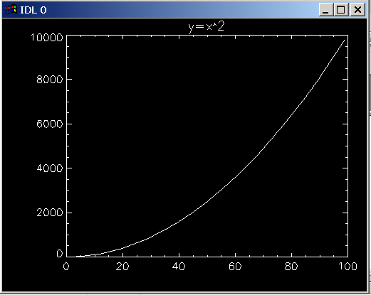

Voici ensuite le code en Matlab :

b = 2;
x = (0:99); % créé un vecteur de taille 100 allant de 0 a 99
plot(x,x.^b);
title('y = x^2');
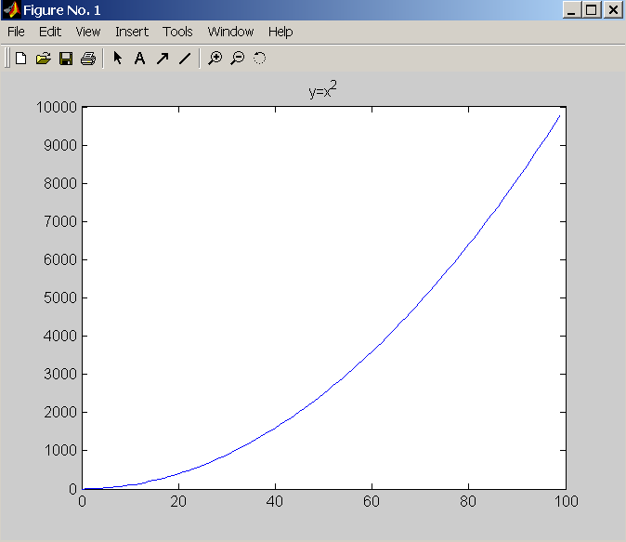

Et enfin le code en Scilab :

b = 2;
x = (0:99); créé un vecteur de taille 100 allant de 0 à 99
plot2d(x,x^b);
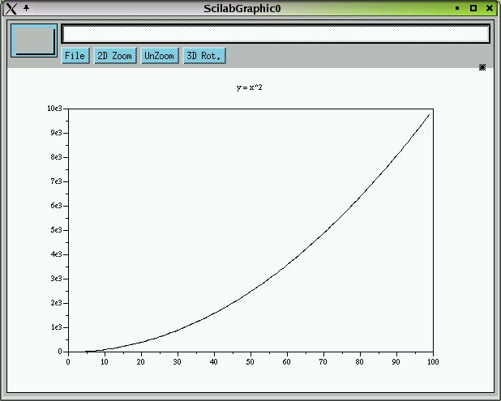
xtitle('y = x^2);

- Expression des besoins fonctionnels

  - Version des langages traités

IDL, Matlab et Scilab sont des langages évoluant sans cesse, principalement à cause du fait de l'introduction de nouvelles fonctions et de concepts. Cependant, les structures de base sont restées les mêmes depuis les premières versions des logiciels. Un des problèmes posés par la traduction est le choix des versions traitées. En effet, l'outil de traduction doit permettre le passage d'une version d'IDL égale ou supérieure à la version 3.6 vers la dernière version de MATLAB (version 6.5 au 28/11/2002) ou la dernière version de Scilab (version 2.7 au 13/02/2003). Ce choix permettra ainsi aux utilisateurs d'IDL de pouvoir traduire du code assez ancien puisque la version 3.6 d'IDL date de janvier 1993. De plus, le code MATLAB ou Scilab équivalent sera interprétable par la dernière version du produit, ce qui devrait répondre aux besoins de compatibilité au niveau de certaines fonctions, par exemple.

  - Différentes étapes

L’outil de traduction IDL2Matlab ne supportant pas toutes les possibilités offertes par le langage IDL, plusieurs enrichissements de l’application existante, comme la traduction des fonctions graphiques et des programmes orientés objet devront être développés dans ce projet.

De plus, en reprenant le programme IDL2Matlab, une des tâches principales sera de développer un outil IDL2Scilab.

    - Les fonctionnalités graphiques

Cette étape consistera à améliorer la base de connaissances de l’outil IDL2Matlab afin que celui-ci puisse traduire les programmes contenant des fonctions graphiques (du type « plot », « surface », « contour »…).
Cette amélioration passe par l’enrichissement des librairies Matlab appelées et par la bonne gestion des mots clés (« Keywords ») associés à ces fonctions graphiques.

Voici donc la liste des fonctions graphiques principales IDL à traduire, répertoriées par ordre de priorité.
Les fonctions listées dans la partie Ordre de priorité = 1 seront celles qui seront à ajouter en premier à la base de connaissances.
Cette liste n'est pas exhaustive mais contient toutes les fonctions les plus utilisées par le personnel de l'ILL et donc celles qu'il faut traduire en priorité.

      - Ordre de priorité = 1

contour | plot | tv | set_plot
surface | axis | tvscl | plot_io
cursor | errplot | tvcrs | plot_oi
device | oplot | tvrd | plot_oo
erase | oploterr | tvlct | window
plots | ploterr | xyouts | wshow
shade_surf

      - Ordre de priorité = 2

convert_coord | T3D | polar_contour | threed
scale3 | polyshade | shade_volume
surfr | image_cont | polyfill

      - Ordre de priorité = 3

live_contour | live_line | live_plot | live_text
live_image | live_oplot | live_surface

      - Ordre de priorité = 4

live_control | live_destroy | live_info | live_style

      - Ordre de priorité = 5

bytorder | loadct | set_shading | poly_2d
empty | xloadct | set_xy
flush | polywarp | color_quan

    - La traduction d’IDL vers Scilab

Cette tâche consistera à écrire un traducteur du langage IDL vers le langage Scilab.
Les langages Matlab et Scilab étant semblables en de nombreux points, la création d’un outil IDL2Scilab pourra se faire en modifiant le code du programme IDL2Matlab.
En effet, une fois que les différences entre Matlab et Scilab seront bien identifiées, il suffira de faire évoluer l’application existante pour qu’elle traduise du langage IDL vers le langage Scilab.
Ce nouveau traducteur prendra en entrée un fichier écrit en IDL (supposé correct) et retournera un fichier Scilab.
L’outil IDL2Scilab devra offrir les même possibilités que celles offertes par IDL2Matlab, aussi bien pour traduction de programmes orientés objet que pour la traduction des fonctionnalités graphiques.

Une liste (non exhaustive) des principales différences entres les langages Scilab et Matlab est disponible en annexe.

    - Les objets

IDL, Matlab et Scilab sont, à l’origine, des langages procéduraux mais, au fil du temps et des nouvelles versions, ces langages ont introduit la plupart des concepts de la programmation objet. Il serait intéressant que l’outil de traduction puisse générer un programme Matlab orienté objet « sémantiquement identique » au programme orienté objet source (écrit en IDL).
Le travail consistera en une étude de faisabilité.

  - Priorités

- 17re priorité : les fonctions graphiques

Les fonctionnalités graphiques du langage IDL étant très utilisées par les scientifiques travaillant à l’ILL, l’enrichissement de la grammaire existante et l’implémentation des fonctions graphiques pour Matlab constituent le premier objectif de notre projet. Cette première étape permettra de se familiariser avec l’application existante tout en ajoutant à l’outil IDL2Matlab la possibilité de traduire les programmes IDL contenant des instructions graphiques (du type plot, surface, …).

- 27me priorité : la traduction en langage Scilab

La deuxième étape de notre projet sera de créer l’outil de traduction IDL2Scilab, en modifiant le code de l’application IDL2Matlab.

- 37me priorité : les objets

La dernière partie du projet sera d’étudier l’éventuel ajout à l’outil IDL2Scilab, de la possibilité de traduire les programmes orientés objet. Les scientifiques de l’ILL n’utilisant encore que très peu ce type de programmation, cette tâche est moins prioritaire que les deux tâches précédemment citées.

  - Compléments

Les traducteurs IDL2Matlab et IDL2Scilab doivent apporter une solution aux problèmes décrits plus haut.

Ils doivent aussi tenir compte des remarques suivantes formulées par le client:

- l’ensemble du projet doit être évolutif et pouvoir s’adapter facilement à des modifications de langage (IDL, Matlab ou Scilab) ou de librairies.
- les traducteurs devront être en mesure de traduire les structures de programmation, la gestion des variables, fonctions et procédures ainsi qu’un jeu de fonctions standard d’utilisation courante. Ce jeu de fonctions devra pouvoir être enrichi ultérieurement par une base de connaissances.
- Il sera aussi nécessaire de faire en sorte que le logiciel ainsi créé soit une fonction Matlab ou Scilab et qu’il permette de traduire des lignes de commandes directement, sans avoir à passer par un fichier.

- Critères « Qualité » requis

Voici les différents facteurs et critères Qualité retenus pour ce projet.
Ceux-ci sont classés par ordre de priorité :

FACTEUR | CRITERES
Maintenabilité :  Minimiser l’effort pour localiser et corriger ses défauts. | Autodescription :  Propriété d’un logiciel fournissant l’explication du développement d’une fonction.  Modularité :  Propriété d’un logiciel composé d’éléments distincts tels que la modification de l’un d’eux n’entraîne pas de modifications sur les autres.  Simplicité :  Propriété d’un logiciel qui fournit un développement des fonctions de la manière la plus compréhensive.
Fiabilité :  Aptitude d’un programme à accomplir sans défaillance l’ensemble des fonctions spécifiées dans un document de référence, dans un environnement opérationnel de référence, pour une durée d’utilisation donnée. | Simplicité  Précision :  Propriété d’un logiciel qui fournit des résultats ne s’écartant pas des résultats théoriques attendus d’une marge donnée.
Portabilité :  Facilité pour porter le logiciel sur une autre plateforme | Autodescription  Modularité  Indépendance de la machine :  Propriété d’un logiciel qui limite ses dépendances vis–à–vis de l’environnement matériel.

- Contraintes du projet

  - Contraintes de développement

- La durée de ce projet est de 4 mois. Il débute le 13 novembre et se termine le 30 juin. Le logiciel devra alors être livré le 30 juin au plus tard.

- Le projet durera deux jours par semaine pendant les mois de novembre à mars puis à temps complet à partir d'avril.

- La taille de l'équipe restera figée à trois personnes.

- Le logiciel à compléter est écrit en langage C avec la partie relative à la grammaire développée avec Lex et Yacc.

  - Contraintes de service de maintenance et de garantie

Afin de garantir la simplicité des maintenances futures, il est essentiel que les outils de traduction (IDL2Matlab et IDL2Scilab) s’appuient sur une vaste base de connaissances (grammaire + ensemble de librairies).
Ainsi lors de nouvelles versions ou si certaines fonctionnalités supplémentaires sont développées, il suffit de mettre à jour cette base de connaissances sans changer les instructions contenues dans les programmes de traduction eux-mêmes.

- Evolutions envisagées

  - Nouvelles versions

Les langages IDL, Matlab et Scilab évoluent toujours. Le logiciel pourra donc évoluer en fonction des nouvelles versions de ces logiciels.

  - Autres langages

D’autres traducteurs pourront être réalisés à partir de ce logiciel. Par exemple, un traducteur de IDL vers Python ou bien encore, un traducteur de Python vers Matlab ou Scilab.

L’évolution vers de nouvelles fonctionnalités sera alors peu coûteuse.

Annexe 1 : Correspondances entre IDL, Matlab et Scilab

A1.1. Les types

IDL | MATLAB | SCILAB
Byte | uint8 | uint8
Integer | int16 | int16
Longword | int32 | int32
Floating | single | double
Double | double | double
Complex | double | double
String | char | string
Structure | struct | tlist

A1.2. Les opérateurs

A1.2.1. Les opérateurs courants

op = {+, -, *, /, ^}

IDL | MATLAB | SCILAB
x op y | x op y | x op y

A1.2.2. Les opérateurs relationnels

IDL | MATLAB | SCILAB
X EQ y | x == y | x == y
x NE y | x ~= y | x ~= y
x LE y | x <= y | x <= y
x LT y | x < y | x < y
x GE y | x >= y | x >= y
x GT y | x > y | x > y
x < y | min(x, y) | min(x, y)
x > y | max(x, y) | max(x, y)

A1.2.3. Les opérateurs logiques

IDL | MATLAB | SCILAB
NOT | ~ | ~
AND | & | &
OR | | | |
XOR | XOR

A1.3. Les instructions de contrôle

statement, statement 1, statement 2 correspondent à une instruction sans ; a la fin.

IDL | MATLAB | SCILAB
begin  statement1  …  statementn  end | statement1;  …  statementn ; | statement1  …  statementn
if expression then begin  statement1  …  statementn  endif else begin  statement1…  statementn  endelse | if expression, statement1 ;  …  statementn ;  else statement1 ;  …  statementn ;  end | if expression, statement1 ;  …  statementn ;  else statement1 ;  …  statementn ;  end
while expression do begin  statement  endwhile | while expression, statement ;  end | while expression, statement ; end
For i = expr,expr2 do begin  statement1  …  statementn  endfor | For i =expr1 :step:expr2  statement1;  …  statementn;  end | for i=n1 :step :n2, ...,end
Case expression of  expression1 : statement1  statement1;  …  expressionn : statementn  statementn;  else : statement  EndCase | switch expression  case expression, statement1  …  case expressionN  otherwise statement ;  end | select expression,  case expr1[ then] statement1 ;  ...  case exprn [then] instructionsn ;  [else instructions],  end
Procedure_Name, Parameter1; ... ; ParameterN | Procedure_Name (Parameter1,…, ParameterN) | Procedure_Name (Parameter1,…, ParameterN)
Repeat subject_statement Until  condition_expression | subject_statement ;  while condition_expression ;  subject_statement ;  end  ( Repeat n’existe pas ) | subject_statement ;  while condition_expression ;  subject_statement ;  end  ( Repeat n’existe pas )
Pro Procedure_Name , Param1,…, ParamN  …  return …  end | Function [varRetour,…,] =  Procedure_Name (Param1, …, ParamN)  …  end | function [varRetour,…,] = Procedure_Name (par1,…,parN)  …  endfunction
Function Fun_Name , Param1,…, ParamN  …  return Fun_Name  endfunction | function varRetour,…, =  Fun_Name (param1 ,…, paramN)  …  end | function varRetour,…, = Fun_Name (param1,…,paramN)  …  endfunction

Annexe 2. Les principales différences entre Scilab et Matlab

A2.1. Les fonctions

Les fonctions Scilab sont des variables alors que les fonctions Matlab sont des fichiers du type ma_fonction.m
Ainsi, plusieurs fonctions Scilab peuvent être définies dans un seul fichier (du type mon_fichier.sci).

Dans Scilab, les fonctions ne sont pas « chargées » automatiquement, il faut utiliser la commande getf(« mon_fichier.sci »).

Des fonctions peuvent aussi être définies « on-line » grâce à la commande deff.
Pour exécuter un script avec Scilab, il faut utiliser la commande exec(« mon_fichier_script ») alors qu’avec Matlab il suffit de taper le nom du fichier.

A2.2. Les commentaires

Les commentaires Scilab commencent avec : //
Les commentaires Matlab commencent par : %
A2.3. Les variables

Dans Scilab, les variables prédéfinies possèdent le préfixe « % » (%i, %inf,…) et sont protégées en écriture.

A2.4. Les « strings »

En Scilab, les « Strings » sont considérées comme des matrices 1X1 de chaînes de caractères. Chaque entrée d’une matrice de chaîne a sa propre longueur.

A2.5. Les variables booléennes

Les variables booléennes sont %T et %F en Scilab.
En Matlab, ces variables sont 0 et 1.

A2.6. Les polynômes

Les polynômes et les matrices de polynômes sont définis en Scilab par la fonction « poly ». Ce sont des « vectors» de coefficients en Matlab.

A2.7. Les matrices vides

[ ]+1 retourne 1 en Scilab et [ ] avec Matlab.

A2.8. « Plotting »

Excepté pour les fonctions simples « plot » et « mesh » (plot3d), Scilab et Matlab ne sont pas compatibles.

A2.9. Un dictionnaire

La majorité des fonctions internes à Scilab et Matlab sont identiques. Voici une liste partielle des commandes dont la syntaxe diffère entre les langages Scilab et Matlab.
Matlab | ≈ Scilab | Matlab | ≈ Scilab
all | and | home
any | or | isglobal
balance | balanc | isinf(a) | a == %inf
clock | unix('date') | isnan(a) | a ~= a
computer | unix_g('machine') | isstr(a) | type(a)==10
cputime | timer | keyboard | pause + resume
delete | unix('rm file') | lasterr
dir | unix_g('ls') | lookfor | apropos
echo | mode | more | lines
eig | spec or bdiag | pack | stacksize
eval | evstr | pause | halt
exist | exists + type | qz | gspec+gschur
fclose | file('close') | randn | rand
feof |  | rem | modulo
ferror |  | setstr | code2str
feval | evstr and strcat | strcmp(a,b) | a==b
filter | rtitr | uicontrol | uicontrol *
finite | (x < %inf) | uimenu | uimenu / addmenu…*
fopen | file('open') | unix | unix_g
fread | read | version
fseek | file | which | whereis
ftell |  | nargin | [nargout,nargin]=argn(0)
fwrite | writeb | nargout
global
* : options en cours de développement

Annexe 3. Grammaire IDL – version 1

OpB = Operateur Binaire
OpU = Operateur Unaire

Grammaire :

Program ::= Block

Block ::= Declaration Statement_list | Declaration | Statement_list | Declaration & Statement_list | VIDE

Statement_list ::= Statement Statement_list | Statement & Statement_list | Statement

Statement ::= IfStatement | CaseStatement | WhileStatement | RepeatStatement | ForStatement | Assignment | Expression | ProcedureCall

Expression ::= Expression OpB Expression | OpU Expression | Denotation | ( Expression ) | FunctionCall | Var_system | Matrix | Ref_Matrix

Denotation ::= integer | real | identificateur | string

chiffre::= 0 - 9
character ::= a - z
chif_lettre ::= chif_lettrechif_lettre | character | chiffre | $ | _
identificateur ::= character | characterchif_lettre
string ::= ‘ tout_carac_cot ’| “ tout_carac_gui ”
tout_carac_cot ::= tous les caractères sauf ‘
tout_carac_gui ::= tous les caractères sauf “
Matrix ::= [ Suite_Matrix ]
Suite_Matrix ::= Matrix_deno , Suite_Matrix | Matrix_deno
Matrix_deno ::= Matrix | Expression
Ref_Matrix ::= identificateur( Param_matrix_suite )
Param_matrix_suite ::= Param_matrix , Param_matrix_suite | Param_matrix
Param_matrix ::= Expression | * | Crochet | Intervalle
Intervalle ::= Expression : Expression
Crochet ::= [ Suite_expression ]
Var_system ::= ! truc_derriere
Suite_expression ::= Expression | Expression, Suite_expression

fin ::= end | & end

IfStatement ::= if Expression then Statement_list_if | if Expression then Statement_list_if else Statement_list_else
Statement_list_if ::= Statement | begin Statement_list fin_if
fin_if ::= endif | & endif | fin
Statement_list_else ::= Statement | begin Statement_list fin_else
fin_else ::= endelse | & endelse | fin

CaseStatement ::= Case Expression of Case_Suite Case_Else fin_case
fin_case ::= endcase | & endcase | fin

Case_Suite ::= Expression : Statement_list_case | Case_Suite
Case_Else ::= else : Statement_list_case | VIDE
Statement_list_case ::= Statement | begin Statement_list fin | VIDE

WhileStatement ::= while Expression do Statement_list_while
Statement_list_while ::= Statement | begin Statement_list fin_while
fin_while ::= endwhile | & endwhile | fin

RepeatStatement ::= Repeat Statement_list_repeat until Expression
Statement_list_repeat ::= Statement | begin Statement_list fin_ repeat
fin_repeat ::= endrep | & endrep | fin

ForStatement ::= For var = Expression, Expression Expression_Fac do Statement_list_for
Statement_list_for ::= Statement | begin Statement_list fin_ for
fin_for ::= endfor | & endfor | fin
Expression_Fac ::= , Expression | VIDE

Assignment ::= Name = Expression
Name ::= identificateur | Ref_Matrix

ProcedureCall ::= Proc_Name, Suite_param
FunctionCall ::= Func_Name( Suite_param )
Suite_param ::= Expression | Expression, Suite_param
Proc_Name ::= identificateur
Func_Name ::= identificateur

Declaration ::= Declaration Declaration | Declaration & Declaration | Decl_Proc | Decl_Func

Decl_Proc ::= PRO Proc_Name, Suite_param Statement_list fin

Decl_Func ::= FUNCTION Func_Name, Suite_param Statement_list return Expression fin

